**SWC-ZH 中和热（焓）测定装置（一体化）**

**使用说明书（教学用）**

**一、简介**

在一定温度和浓度下，酸和碱进行中和反应时产生的热效应称为中和热。对于强酸强碱，由于它们在水中完全解离，中和反应实质上是H+与OH—的反应。本实验装置抓住此实质研制出一体化的中和热实验装置，它将温度温差仪、恒流源、量热计、磁力搅拌器等集成一体。具有体积小，重量轻、便于携带，显示清晰直观，实验数据稳定等特点，是院校做中和热实验的理想实验装置。

**二、技术指标及使用条件**

**1、技术指标**

|  |  |
| --- | --- |
| 最大加热功率 | 12W |
| 温度测量范围 | -50℃～150℃ |
| 温度测量分辩率 | 0.01℃ |
| 温差测量范围 | -19.999℃～99.999℃ |
| 温差测量分辩率 | 0.001℃ |
| 输出信号 | USB接口（可选配） |

**2、使用条件**

电源：～220V±10%，50HZ

环境：温度-5℃～50℃，湿度≤85%

无腐蚀性气体的场合

**三、面板示意图**

**（一）前面板示意图**

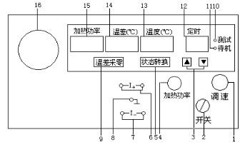

1、调速旋钮：调节磁力搅拌器的速率。

2、电源开关。

3、增、减键按钮：按增、减键设置所需定时时间。

4、加热功率旋钮：根据需要调节所需输出加热的功率。

5、状态转换键：测试功能与待机功能之间的转换。

6、正极接线柱：负载的正极接入处。

7、负极接线柱：负载的负极接入处。

8、接地接线柱。

9、温差采零键：在待机状态下，按下此键对温差进行清零。

10、测试指示灯：灯亮表明仪器处于测试工作状态。

11、待机指示灯：灯亮表明仪器处于待机工作状态。

12、定时显示窗口：显示所设定的定时时间间隔。

13、温度显示窗口：显示所测物的温度值。

14、温差显示窗口：显示温差值。

15、加热功率显示窗口：显示输出的加热功率值。

16、固定架：固定中和热反应器。

**（二）后面板示意图**

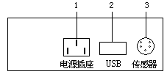

1. 电源插座：与～220V连接。（内置2A保险丝）
2. USB口：计算机接口，根据需要与计算机连接。
3. 传感器插座：将传感器插头插入此插座。

**（三）量热杯**

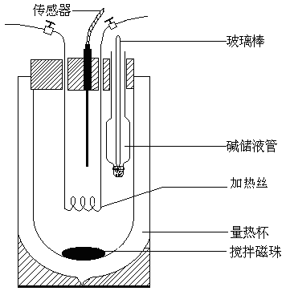

**四、实验内容及步骤**

1、打开机箱盖，将仪器平稳地放在试验台上，将传感器PT100插头接入后面板传感器座，用配置的加热功率输出线接入“I+”、“I-”，“红-红”、“兰-兰”，接入220V电源。

2、打开电源开关，仪器处于待机状态，待机指示灯亮，如图所示，预热十分钟。

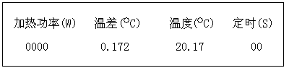

3、将量热杯放到反应器的固定架上。

**（一）热量计常数K的测定**

1）用布擦净量热杯，量取500ml蒸馏水注入其中，放入搅拌磁珠，调节适当的转速。

2）将O型圈（调节传感器插入深度）套入传感器并将传感器插入量热杯中（不要与加热丝相碰），将功率输入线两端接在电热丝两接头上。按“状态转换”键切换到测试状态（测试指示灯亮），调节“加热功率”调节旋钮，使其输出为所需功率（一般为2.5W），再次按“状态转换”键切换到待机状态，并取下加热丝两端任一夹子。再按“△”“▽”键，设置定时时间60S。

3）待温度基本稳定后，按“状态转换”键切换到测试状态，仪器对温差自动采零。蜂鸣器响，记录一次温差值即1分钟记录1次。

4）当记下第十个读数时，夹上取下的加热丝一端的夹子，同时开启秒表，此时为加热的开始时刻。要连续计时，并连续记录温差和时间。

5）待温度升高0.8～1.0℃时，取下加热丝一端的夹子，关闭秒表，读取秒表通电时间t。，继续搅拌，每间隔一分钟记录一次温差，测10个点为止。

6）实验结束，将“加热功率”调节旋钮，逆时针旋到底，按状态转换键置待机状态。

**（二）中和热的测定**

1）将量热杯中的水倒掉，用干布擦净，重新用量筒取400ml蒸馏水注入其中，然后加入50ml 1mol·dm-3的HCl溶液。再取50ml 1mol·dm-3的NaOH溶液注入碱储液管中，仔细检查是否漏液。

2）适当调节磁珠的转速，在待机状态下按“△”“▽”键，设置定时时间60S，当温差基本稳定时，由“待机”转换至“测量”温差自动采零并锁定，定时器工作。每分钟记录一次温差，记录10分钟。

3）然后迅速拔出玻璃棒，加入碱溶液（不要用力过猛，以免相互碰撞而损坏仪器）。继续每隔一分钟记录一次温差。

4）加入碱溶液后，温度上升，待体系中温差几乎不变并维持一段时间即可停止测量。

**注：此实验过程，无须对反应液进行加热。**

**（三）醋酸解离热的测定**

用1mol·dm-3CH3COOH溶液代替HCl溶液，重复上述中和热的测定步骤。

实验结束，关闭电源，清洗量热杯，储碱管和用过盛溶液的量器烧杯，将传感器，电源线，加热线取下，放入箱中，盖上盖子。

**（四）将雷诺校正法求得的△T1、将加热功率P和通电时间t代入下式中，计算出热量计常数K。**



1. 根据盐酸与氢氧化钠溶液反应记录的数据作图，用雷诺校正法，求温度变化量△T2得



1. 根据醋酸与氢氧化钠反应所记录的数据作图，用雷诺校正法，求温度变化量△T3得



1. 计算醋酸摩尔解离热

△rH解离=△rHm—△rH中和

注：C为酸（或碱）溶液的初始浓度，V为酸（或碱）溶液的体积。

**五、注意事项**

1、在三次测量过程中，应尽量保持测定条件的一致。如水和酸碱溶液体积的量取，搅拌速度的控制，初始状态的水温等。

2、实验所用的1mol·dm-3NaOH、HCl和Hac溶液应准确配制，必要时可进行标定。

3、实验所求的△rH中和和△rHm均为一摩尔反应的中和热，因此当HCl和Hac溶液浓度非常准确时，NaOH溶液的用量可稍稍过量，以保证酸完全被中和。反之，当NaOH溶液浓度准确时，酸可稍稍过量。

4、在电加热测定温差△T1过程中，要经常察看功率是否保持恒定，此外，若温度上升较快，可改为每半分钟记录一次。

5、在测定中和反应时，当加入碱液后，温度上升很快，要读取温差上升所达的最高点，若温度是一直上升而不下降，应记录上升变缓慢的开始温度及时间，只有这样才能保证作图法求得△T的准确性。

**六、雷诺校正**

用雷诺图（温度～时间曲线），确定试验中的△T。如下图⑴所示。图中ab段表示实验前期，b点相当于开始加热点；bc段相当于反应期；cd段则为后期。由于量热计与周围环境有热量交换，所以曲线ab和索 cd常常发生倾斜，在实验中所测量的温度变化值△T实际上是按如下方法确定：取b点所对应的温度T1，c点所对应的温度为T2，其平均温度（T1+ T2）/2为T，经过T点作横作标的平行线TO与曲线abcd相交于O点，然后通过O点作垂线AB，垂线与ab线和cd线的延长线分别交于E、F两点，则E、F两点所表示的温度差即为所求的温度变化值△T。图中EE／表示环境辐射进来的热量所造成的温度升高，这部分应当扣除的；而FF/表示量热计向环境辐射出的热量所造成的温度降低，这部分是应当加入的。经过上述温度校正所得的温度差EF表示了由于样品发生反应，使量热计温度升高的数值。

如果量热计绝热性较好，则反应器的温度并不下降，在这种情况下的△T仍然按着上述方法进行校正如图（2）所示。

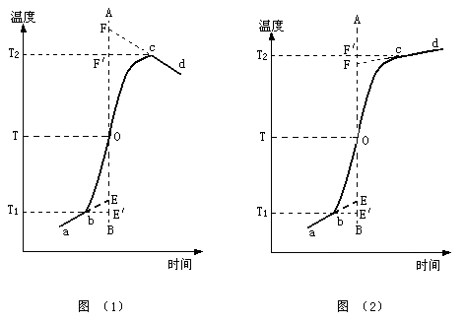

**七、售后服务**

1. 本仪器保修18个月，终身维修。
2. 如本仪器出现故障，请与我厂联系，我厂将尽快为您解决。

售后服务电话：025-85308999。

**八、随机附件**

|  |  |
| --- | --- |
| 名 称 | 数 量 |
| 传感器 | 1根 |
| 电压输出线 | 1付 |
| 电源线 | 1根 |
| 保险丝（2A） | 2只 |
| 量热杯 | 1套 |
| 磁珠 | 2个 |
| 使用说明书 | 1份 |
| 合格证 | 1份 |